**MEKANISME GAME**

**ANABOLISME**

**Level 1. Reaksi Terang**

**World : Di Bagian kulit grana**

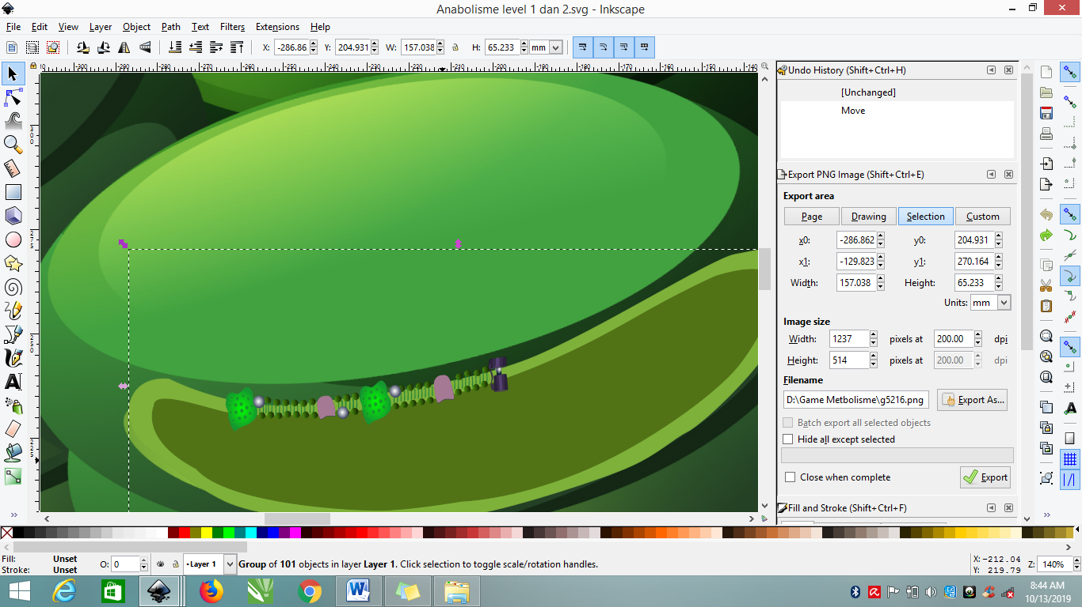

Keterangan :

* Urutannya sesuai dengan gambar diatas
* Dari kiri ke kanan ya By, Odh
* Pas ini, bisa ada animasi cahaya yang jatih-jatih kayak di video kemarim kena ke sitoplasmanya
* Di level ini pengisi suaranya dari Ruby aja, yang selamat, kamu menang, ayo coba lagi, terus suara apalah itu kalau gamenya menang
* Lokasi yang jadi target itu dikasih lampu menyala-nyala atau tanda tanya besar yang bergerak-gerak

Sebelum masuk ke dalam soal, di game ini kita jelaskan terlebih dahulu bagian-bagian organelnya,urutannya ini

1. Stroma Plastida
2. Membran Tylakoid
3. Fotosistem 2
4. Klorofil (buletan-kecil ijo )
5. B-f complex (yang pink)
6. Akseptor Elektron bullet warna ungu muda
7. Fotosistem 1
8. Feredoksin (yang pink juga)
9. ATP Syntase (kayak sumur)

|  |  |  |  |  |
| --- | --- | --- | --- | --- |
| No. | Petunjuk sebelum menjawab soal, bisa dengan suara manusia atau dengan tulisan aja sih. | Question | Clue untuk menjawab Soal | Jawaban Benar |
|  | Tumbuhan memerlukan air untuk fotosintesis. Air yang telah diserap oleh tumbuhan harus difotolisis (diuraikan) terlebih dahulu sebelum direakiskan. Mari kita tarik air hingga menempel pada fotosistem II agar fotolisis air dapat berlangsung | Air ketika difotolisis akan menghasilkan 2H+, 2e-, dan apa ya? | Tidak Ada Clue | ½ O2  (molekul air yang lain, warnanya abu2, nempel sama yang lain ya. Nempel dua dua) |
|  | Wah, Fotosistem II menjadi tidak stabil. Hal ini terjadi karena Fotosistem II mempunyai klorofil yang mampu menangkap proton. | Untuk menstabilkan kondisi ini, apa yang harus kita lakukan? | Gunakan salah satu hasil dari fotolisis air | Siswa menarik dua molekul electron yang ada di dalam fotosistem 2 menuju akseptor electron (bulet ungu) |
| Setelah ini gamenya bergerak sendiri seperti yang ada di video ya | | | | |
|  | Tidak ada keterangan, tapi world game diarahkan ke bagian ATP synthase ya. | Untuk menghasilkan ATP, ATP synthase akan menangkap proton 2H+ dan membutuhkan….. yang ada di stroma plastida. | Nama senyawanya mirip dengan ATP | Siswa menarik ADP dan mendekatkannya pada ATP Synthase |
|  | .world game diarahkan ke bagian fotosistem I dan NADP Reductase. | Elektron yang berenergi rendah diterima oleh Fotosistem I dan diteruskan menuju NADP Reductase (feredoksin). Agar NADPH dapat diproduksi, apa yang perlu kita tambahkan? | Tidak ada Clue | Siswa menarik NADP mendekati NADP reductase. NADPH terbentuk |
| NADPH dan ATP terbang-terbang di bagian stroma (cairan). Dua senyawa ini yang bakal dipake buat bahan baku level selanjutnya | | | | |
| Dikasih jeda waktu cukup lama dan prosesnya terjadi terus menerus secara ortomatis yaaa.. kayak di video | | | | |
| Terus ada tulisan  Congratulation !!!!  Mari masuk ke level 2 | | | | |

**Level 2. Reaksi Gelap (Siklus Calvin)**

**World : Di Bagian Stroma, atau di bagian cairan plastidanya. Diluar buled buled**

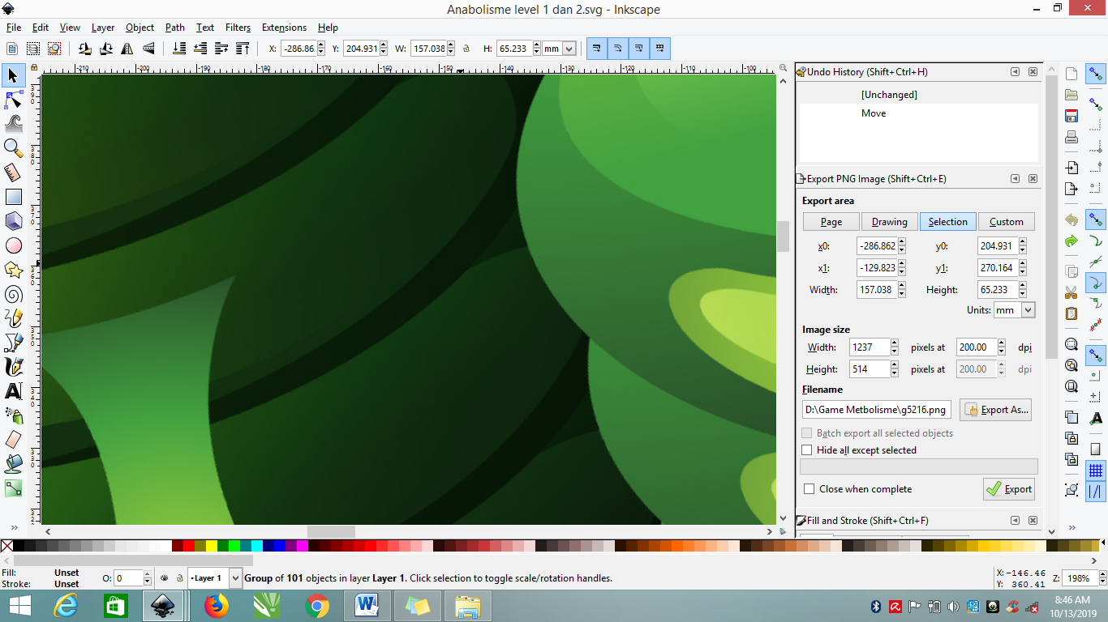

**Disitu ya,**

**Keterangan idem dengan level 1. Susuanya kayak dibawah ini**

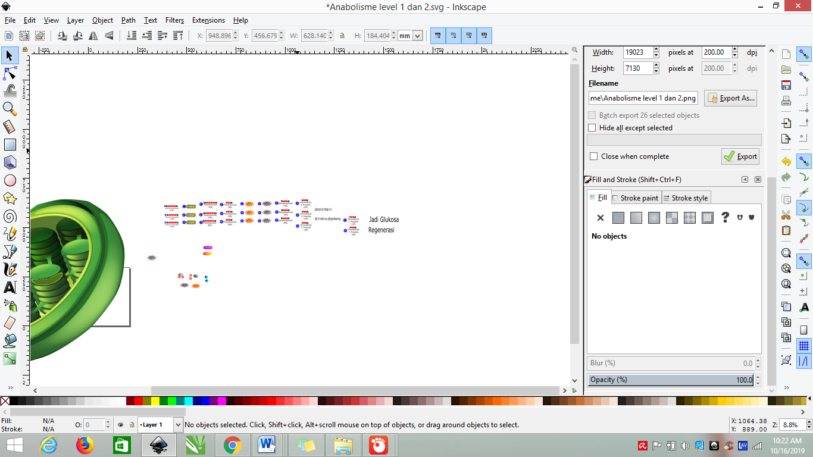

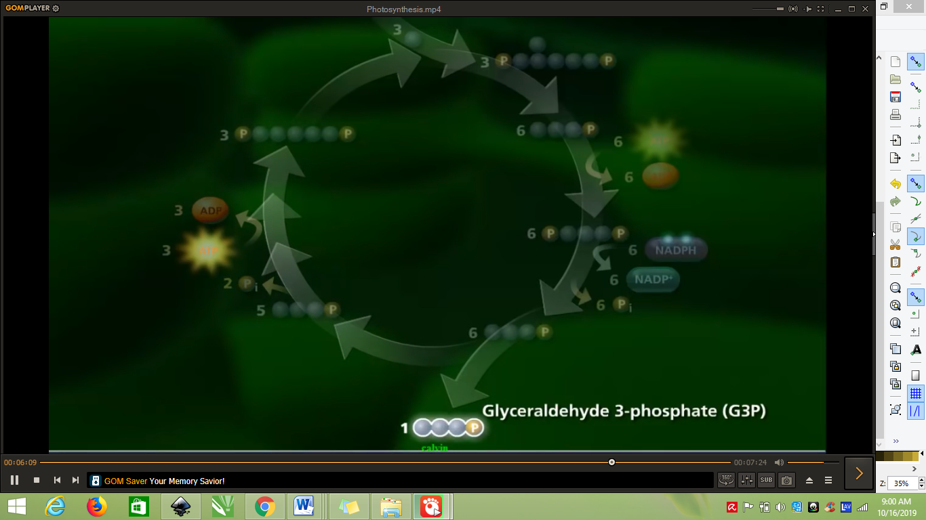

|  |  |  |  |  |
| --- | --- | --- | --- | --- |
| No. | Petunjuk sebelum menjawab soal, bisa dengan suara manusia atau dengan tulisan aja sih | Question | Clue untuk menjawab Soal | Jawaban Benar |
| 1 | Tahap ini adalah tahap Fiksasi sudah ada keterangannya kok. Di panah-panahnya semuanya | Fiksasi karbondioksida pada tanaman C3 dilakukan oleh enzim apa? | Ingat, salah satu ciri nama enzim adalah memiliki akhiran -ase | RuBP  (Riboluase Biphosphat) |
| 2 | - | Hasil fiksasi satu molekul Karbondioksida oleh satu RuBP adalah…. | - | 2 PGA  Phosphogliserate |
| 2 PGA phosphogliserate dapat diubah bentuknya menjadi lebih ringkas, seperti di video | | | | |
| Memasuki Tahapan Reduksi | | | | |
| 3 | - | 2 PGA  Phosphogliserate akan menerima phosphat dari ATP sehingga ATP yang kekurangan fosfat berubah menjadi…. | - | ADP |
| 4 | - | Jika 2 PGA  Phosphogliserate ditambah dengan satu fosfat, maka akan berubah menjadi….. | Senyawa ini memiliki dua phosfat, bahasa latin dari dua adalah bi | 2 PGA  Biphosphogliserate |
| 5 | - | 1,3-bisfosfogliserat mengalami reduksi dengan cara mendapatkan sumbangan sepasang electron dari senyawa yang merupakan hasil dari reaksi terang, apakah senyawa itu? | - | NADPH |
| 6 | - | NADPH setelah kehilangan sepasang elektronnya akan menjadi apa? | Jika senyawa kehilangan elektronnya, maka ia akan menjadi positif (kekurangan elektron) | NADP+ |
| 7 | Tidak ada soal tapi ajakan. | PGAL memiliki energi potensial dimana 5 molekul PGAL digunakan untuk reaksi di fase ketiga (regenasi) dan sisanya digunakan untuk bahan baku glukosa dan karbohidrat yang lain seperti amilum/pati, sukrosa, dll, mari kita pecah molekul PGAL menjadi dua, yaitu 5 PGAL untuk regenerasi dan 1 PGAL untuk diubah menjadi glukosa, mari kita lakukan |  | 5 PGAL untuk regenerasi, 1 PGAL jadi glukosa |
| 8 | - | 5 molekul PGAL disusun menjadi RuBP dengan penambahan fosfat dari………….yang digunakan untuk siklus selanjutnya. | - | 3 ATP |
| Nah setelah ini, siklusnya muter lagi satu kali, tapi nggak ada gamenya. Cuman muter aja. Desainnya pakai yang di inkscape. Muternyat kayak yang di video cuman beda angka depannya aja (yang warna biru). Setelah menit ke 06.10 | | | | |
|  | | | | |